新 书 推 荐
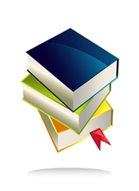
中文书名：《洗脱罪名》
英文书名：CLEAR MY NAME
作 者：Paula Daly
出 版 社：Bantam Press
代理公司：DHA/ANA/Vicky Wen
出版时间：2019年8月
代理地区：中国大陆、台湾
页 数：356页
审读资料：电子稿
类 型：小说

内容简介：

“这是英国版的莉安·莫里亚提（Liane Moriarty）。太棒了。”
---- 克莱尔·麦高恩（Claire McGowan）

无罪？

当卡丽（Carrie）被指控残忍地谋杀了丈夫的情人，她矢口否认。在他们抓捕她时、当她面对陪审团时以及被送进监狱时，她都否认这一罪行。如今她已经度过了15年刑期中的3年，与深爱的女儿以及她所构建的生活分离。但她仍然否认这些指控。

有罪？

苔丝·吉尔罗伊（Tess Gilroy）一生都在为冤案伸冤。她为英国无罪组织(Innocence UK)工作，这个慈善机构致力于处理司法不公，而她则孜孜不倦地揭露真相。但当她被要求接手卡丽的案子时，苔丝意识到，如果她要帮助这个女人，就必须冒着揭露她一生都在努力隐藏的秘密的风险…我们每个人都做过些不光彩的事情。
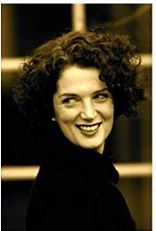
作者简介：

保拉·达利（Paula Daly）出生在兰开夏郡（Lancashire），在开始写她的首部小说Just What Kind of Mother Are You?之前，她是一名个体经营的理疗师。该作品被《岸滨月刊》（Strand Magazine）提名为最佳处女作小说奖。她的第二部小说Keep Your Friends Close入围2014年英国推理作家协会戈茲柏洛金匕首奖（CWA Goldsboro Gold Dagger Award）决选名单。她和丈夫、三个孩子以及惠比特犬斯基皮（Skippy）住在湖区。《洗脱罪名》是她的第六部小说。

谢谢您的阅读！
请将反馈信息发至： 文清（Vicky）
安德鲁﹒纳伯格联合国际有限公司北京代表处
北京市海淀区中关村大街甲59号中国人民大学文化大厦1705室, 邮编：100872
电话：010-82449185
传真：010-82504200
Email: Vicky@nurnberg.com.cn
网址：www.nurnberg.com.cn
微博：http://weibo.com/nurnberg
豆瓣小站：http://site.douban.com/110577/
微信订阅号：ANABJ2002

